Приложение 2

СХЕМА размещения мест (площадок) накопления твердых коммунальных отходов на территории муниципального образования Никольского сельского поселения Гагаринского района Смоленской области
Площадки: д. Никольское
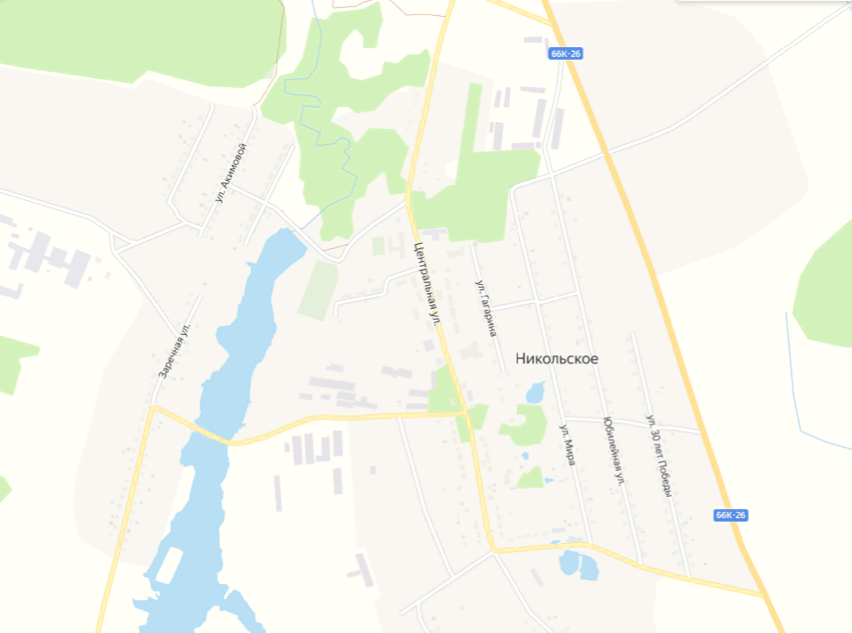
д. Никольское кладбище

д. Никольское ул.Акимовой д.1

д.Никольское, ул.Юбилейная
д. Никольское на плотине
д. Никольское около парка

д. Никольское ул.Акимовой въезд

д. Никольское, ул.30 лет Победы

д. Никольское перекрёсток ул. Краснинская и ул.Центральная

д. Никольское Заречная –д.Шастово

СХЕМА размещения мест (площадок) накопления твердых коммунальных отходов на территории муниципального образования Никольского сельского поселения Гагаринского района Смоленской области
Площадки: д. Алексеевка
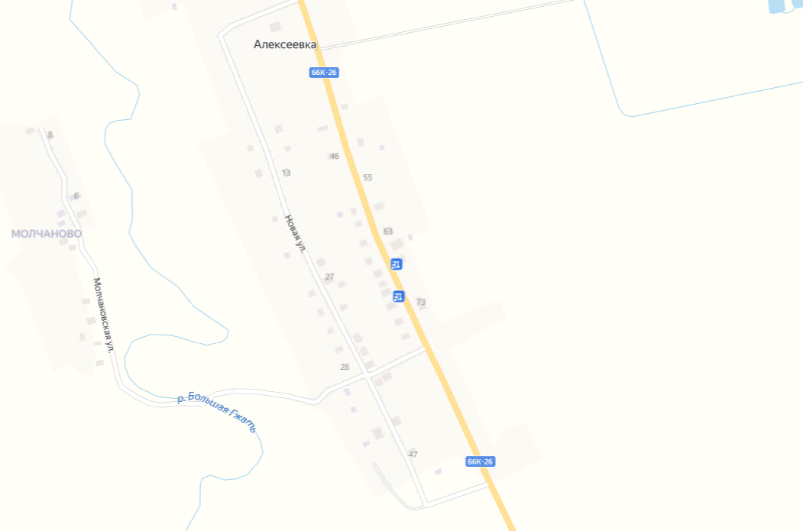

д. Алексеевка площадка

СХЕМА размещения мест (площадок) накопления твердых коммунальных отходов на территории муниципального образования Никольского сельского поселения Гагаринского района Смоленской области
Площадки: д. Петрецово
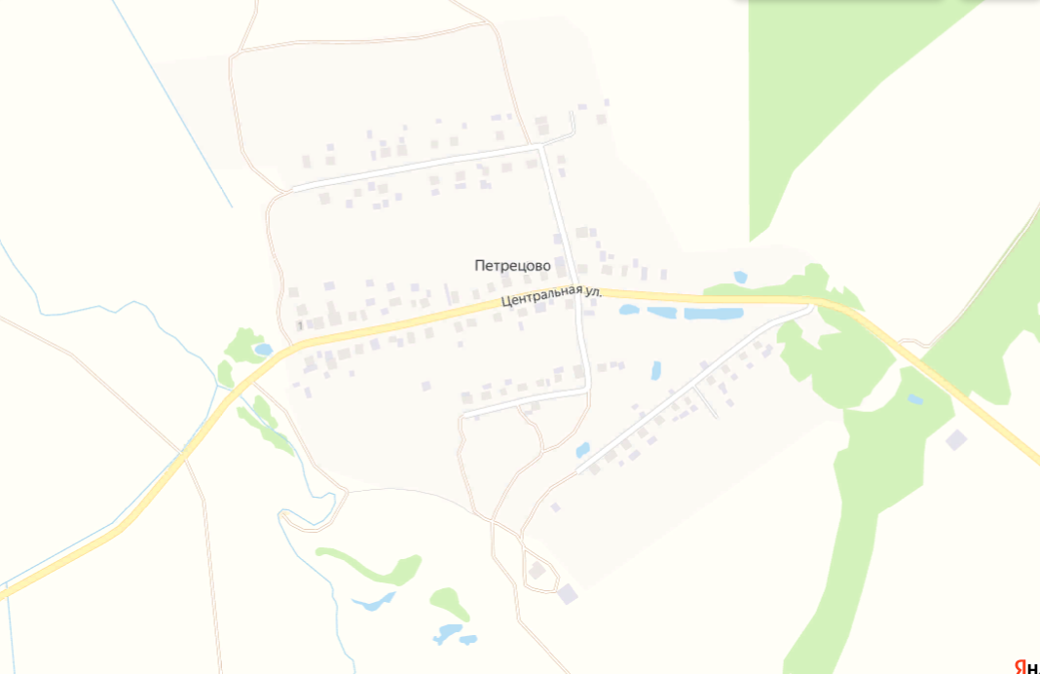

д. Петрецово ул. Центральная въезд

СХЕМА размещения мест (площадок) накопления твердых коммунальных отходов на территории муниципального образования Никольского сельского поселения Гагаринского района Смоленской области
Площадки: д. Усилительный пункт (Сверчково)
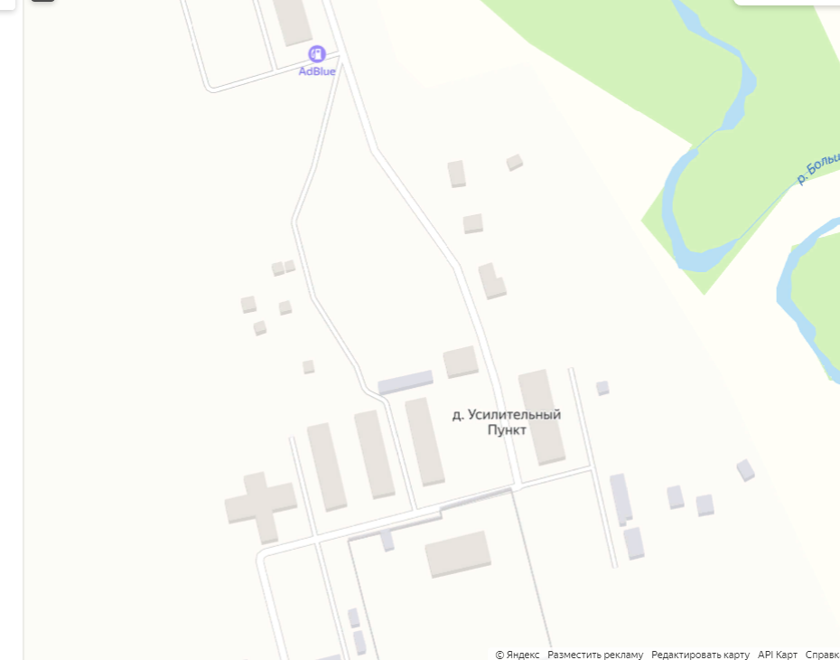

д. Усилительный Пункт (Сверчково)

СХЕМА размещения мест (площадок) накопления твердых коммунальных отходов на территории муниципального образования Никольского сельского поселения Гагаринского района Смоленской области
Площадки: д.ДРП
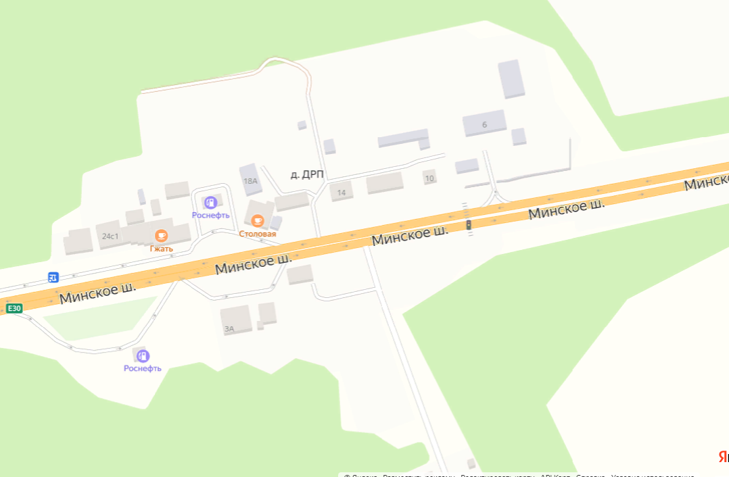

д. Дорожно-Ремонтный Пункт

СХЕМА размещения мест (площадок) накопления твердых коммунальных отходов на территории муниципального образования Никольского сельского поселения Гагаринского района Смоленской области
Площадки: д.Желобки, д. Токарево
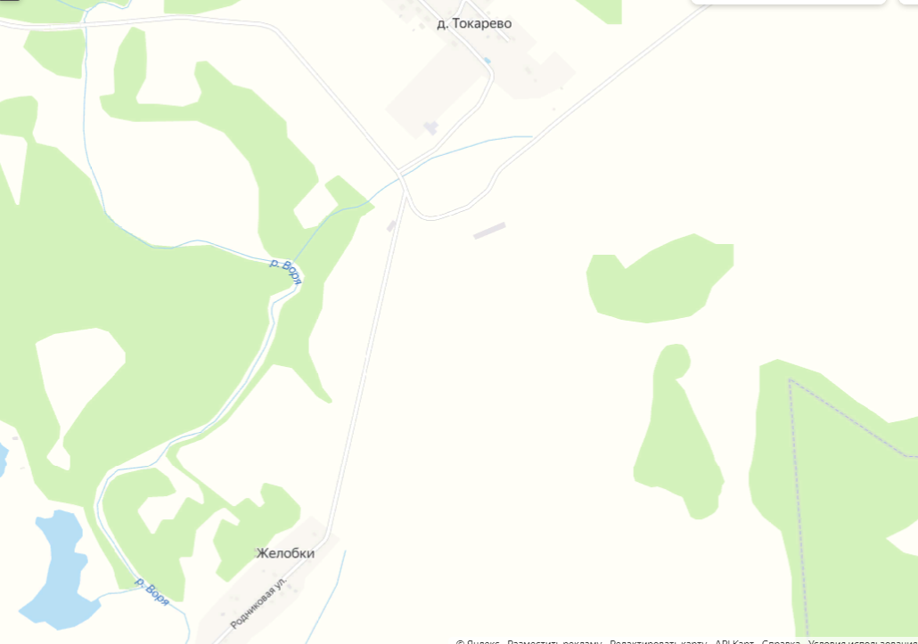
д.Токарево, ул. Заречная

д. Желобки

